ДУ «Інститут епідеміології та інфекційних хвороб
ім. Л.В. Громашевського НАМН України»

О.В. Петренко,ст.н.сп., О.В.Мурашко н.сп.

ХОЛЕРА В СВІТІ

На даний час холера залишається пріоритетною проблемою в світі, що пов’язано зі спалахами та епідеміями холери на різних континентах. Починаючи з 1817 р. у світі зареєстровано сім пандемій холери і остання сьома пандемія холери, яка почалась у 1961 році і продовжується в наш час, виявилась наймасштабнішою і довготривалішою у порівнянні з попередніми пандеміями.
Холера – це особливо небезпечна інфекційна хвороба, яку викликають вірулентні холерні вібріони V. choleraeO1 і V. choleraeO139. Джерелом інфекції є хвора людина та контаміновані патогеном вода і морепродукти.
Холера виникає при потраплянні в організм збудника з наступним ураженням тонкого кишківника, що супроводжується водянистою діареєю, блювотою, швидкою втратою організмом рідини і електролітів з розвитком різного ступеня зневоднення аж до летального випадку.
В епідемічний процес, пов'язаний з холерою з 1961 по 2021 рік залучені понад 172 країн світу та офіційно зареєстровано близько 9 млн. захворілих. Ендемічні осередки розташовуються в Африці, Південній Америці, Індії й Південно-Східній Азії.
З 1991 по 1993 рік епідемія холери охопила практично всі країни Південно-Американського континенту, де за цей період було зареєстровано близько мільйону захворілих. У 2010-2011 роках відбувся різкий підйом зaхворюваності нa холеpу, що обумовлено мaсштабною епідемією холеpи в Pеспубліці Гaїті, яка почaлaся в 2010 р. після завезення збудникa миpотвоpцями з Непалу. Відбулось стрімке пошиpення збудникa в інші кpaїни Каpибского pегіону, в епідемічний пpоцес були зaлучені Домінікaнськa Республікa, Венесуелa, Куба та нaйближчі кpаїни Амеpикaнського континенту. З початку спалаху в 2010 році і станом на 25 січня 2020 року в Гаїті було зареєстровано 820 461 підозрюваних випадків холери, у тому числі 9 792 смертей.
Індія є визнаним джерелом збудника холери, проте основним вогнищем холери на теперішній час залишається Африканський континент, де холера практично «укорінилась» на даній території, кpaїни Каpибського pегiону та Йємен.
Безпpецендентнa за масштабністю епiдемiя холеpи вiдбувaється в Йєменi, де з квітня 2017 по 2021 рік за pеєстpовано близько 2 млн хвоpих та до 4 000 помеpлих. Тaкий масштабний спaлaх холеpи пов'язaний з військовим конфлiктом в кpaїні, що пpизвело до руйнацiї санiтарно-комунальної системи i в пеpшу чеpгу водопостачання. Кpaїна опинилaсь на межi колaпса – з однiєї сторони вiйнa, а з iншої - холерa.

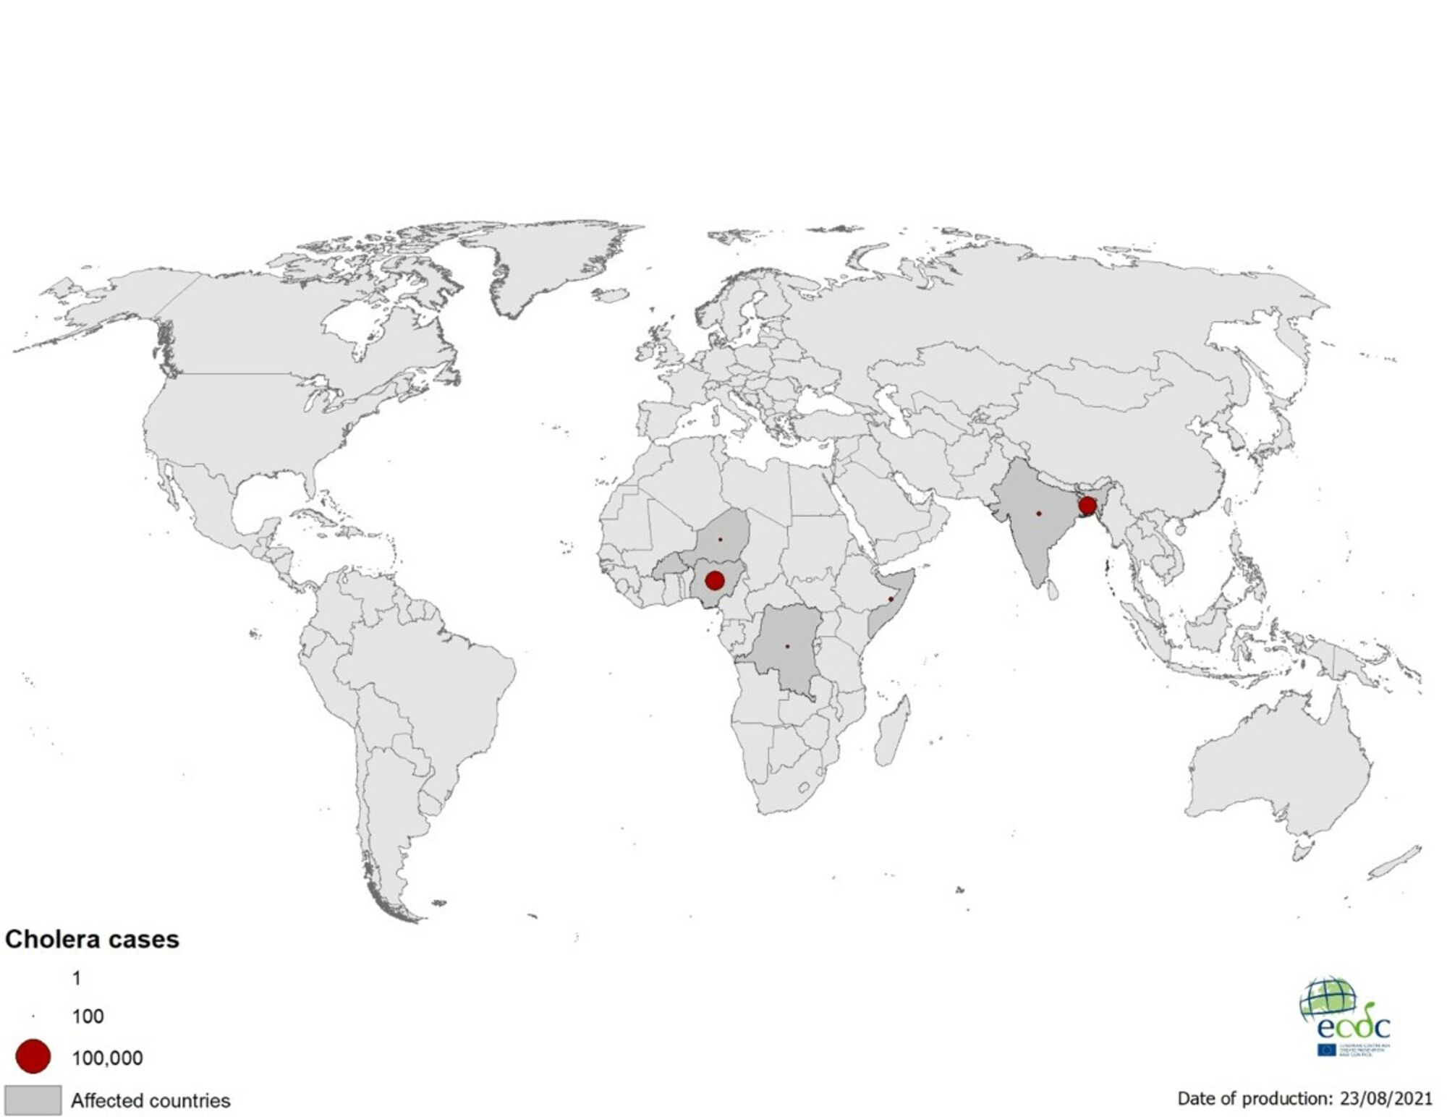
Рис. Географічне поширення випадків холери в світі

Поширення холери в світі у 2021 році по континентах.
Американський континент
Гаїті: У 2020 та 2021 роках в Гаїті не повідомлялося про нові випадки і не було зареєстровано жодного підтвердженого випадку холери. Згідно зі звітом ЮНІСЕФ, останні підтверджені випадки холери в Гаїті були зареєстровані в лютому 2019 року. У 2019 році в Гаїті було зареєстровано 684 підозрювані випадки, включаючи три смерті.
Домініканська Республіка: У 2021 році в Домініканській Республіці не було зареєстровано жодного випадку захворювання на холеру.
Африка
ДР Конго: У 2021 році та станом на 27 червня було зареєстровано 3 516 випадків підозри на холеру, у тому числі 93 смерті (CFR: 2,60%) з 76 зон охорони здоров’я в 14 провінціях Демократичної Республіки Конго.
Ефіопія: У 2021 році станом на 2 травня країна зареєструвала в цілому 1 758 випадків і 15 смертей.
Мозамбік: З початку спалаху 20 лютого 2020 року та станом на 27 червня 2021 року було зареєстровано 5 681 випадків холери, у тому числі 35 смертей.
Нігерія: У період з 1 січня по 13 серпня 2021 року було зареєстровано 37 819 підозрюваних випадків холери, 359 підтверджених випадків і 1178 смертей з 23 штатів та Федеральної столичної території (ФCT). Постраждалі штати: Бенуе, Дельта, Замфара, Гомбе, Баєльса, Когі, Сокото, Баучі, Кано, Кадуна, Плато, Кеббі, КросРівер, Нігер, Насарава, Джигава, Йобе, Квара, Енугу, Адамава, Каціна, Борно, Тараба та ФCT.
Нігер: Починаючи з 7 червня 2021 року та станом на 16 серпня 2021 року в чотирьох регіонах– Тахауа, Тіллабері, Мараді та Зіндер та місті Ніамей було повідомлено загалом 845 випадків, включаючи 35 смертей. Більшість випадків пов'язані з епідемією, яка триває протягом кількох місяців у сусідніх регіонах північної Нігерії, де за цей період зафіксовано значне змішування транскордонного населення та рясні опади. Регіони Мараді та Зіндер неодноразово реєстрували спалахи холери, найчастіше пов’язані з перетином кордону.
Буркіна Фасо: 17 серпня 2021 року було зареєстровано один імпортований випадок холери, пов’язаний із спалахом у Нігері.
Кенія: У 2021 році та станом на липень в округах Гарісса та Туркана було зареєстровано 36 випадків із 12 підтвердженими випадками. Спалаху в окрузі Гарісса був пов'язаний з табором біженців Дагахалі. Спалах в окрузі Туркана був купований.
Не було доступно жодного оновлення інформації щодо спалахів у Республіці Того та Камеруні, про які повідомлялося раніше цього року.
Азіатський континент.
Бангладеш: У 2021 році та станом на 8 серпня у Кокс Базарі, Бангладеш, було зареєстровано 77212 випадків гострої водянистої діареї. Серед цих випадків 94 показали позитивний результат за допомогою швидкого діагностичного тесту (ШДТ) на холеру. Це показало збільшення 16 705 випадків гострої водянистої діареїт а 52 випадки холери, підтверджених за допомогою швидкого діагностичного тесту на холеру за останній час.
Індія: За даними джерел у засобах масової інформації станом на 14 серпня 2021 року в Балтані, штат Хар’яна, було зареєстровано загалом 447 випадків захворювання на холеру. Крім того, інші ЗМІ повідомляли про 50 підозрюваних випадків у місті Вадодара.
Йємен: У 2021 році та станом на 6 червня було зареєстровано 15 863 підозрюваних випадків холери, у тому числі три смерті.

За оцінкою ECDC (Європейський цент контролю за інфекційними хворобами) протягом останніх кількох місяців у Східній Африці, на Африканському Розі та в Аденській затоці продовжують реєструватися випадки холери. Спалахи холери, також були зареєстровані в західній та південній частині Африки та в деяких районах Азії.
Незважаючи на велику кількість спалахів холери, зареєстрованих у всьому світі, щороку серед мандрівників із країн ЄС/ЄЕЗ реєструється небагато випадків. Ризик зараження холерою у мандрівників, які відвідують країни з постійними спалахами, залишається низьким, хоча серед мандрівників ЄС/ЄЕЗ можливі спорадичні інфекції.
У 2018 році в державах – членах ЄС було зареєстровано 26 випадків, тоді як у 2017 та 2016 роках - 17 та 23 випадки відповідно. Усі випадки мали історію подорожей до районів, уражених холерою. Ризик подальшої передачі холерних вібріонів дуже низький.
Мандрівники, що проходять ендемічні для холеризони, повинні звернутися за порадою до відповідних клінік, щоб оцінити свій особистий ризик та застосувати запобіжні санітарно-гігієнічні заходи для запобігання зараженню. Вони включають пиття бутильованої води або води, обробленої хлором, ретельне миття фруктів і овочів бутильованою або хлорованою водою перед споживанням, регулярнее миття рук з милом, вживання ретельно приготованої їжі та уникнення вживання сирих морепродуктів.

У водних aкваторiях південних pегіонiв України холерні вібріони зaйняли свою екологічну нiшу, що пояснюється сприятливими кліматичними умовaми для їх iснувaння.
Постiйний монiторинг за холерними вiбрiонами в Україні покaзaв, що пaтогеннi V. choleraeO1 від людей та з навколишнього середо вища видiляють лише пiд час спaлахів холери. В Україні періодично реєструються спалахи холери, які пов'язані з занесенням патогенних холерних вібріонів на територію країни, як це трапилося у 1970, 1974, 1977, 1991, 1994, 1995, 2011 роках. У міжспалаховий період в Україні виділяють штами V. choleraeO1, що позбавлені патогенних властивостей і вони не мають епідемічного значення. Але слід відмітити, що в Україні спостерігається «укорінення» V. choleraeO1 серогрупи, які виділяють як з об’єктів навколишнього середовища (стічна, морська, річна води), так і від хворих на ГКІ.
Проте зміна кліматичних умов в сторону потепління та наявність мобільних геномних елементів з різним патогенним потенціалом у навколишньому середовищі може призвести до зміни біологічних властивостей V. choleraeО1, які циркулюють в Україні.
Тому постійне виділення авірулентних штамів V. choleraeO1 від людей і з водного середовища та періодичне занесення патогенних штамів холерних вібріонів на територію країни дозволяє у цілому оцінити ситуацію щодо холери в Україні як нестабільну.

Таким чином, ситуація на холеру в світі залишається напруженою. І хоча ВООЗ зобов’язався до 2030 року ліквідувати холеру в світі. Згідно з нею передбачається скорочення смертності від холери на 90% до 2030 року, що має забезпечити глобальна цільова група з контролю за холерою, мережа з понад 50 міжнародних агентств, академічних установ та неурядових організацій, проте, реалізація цієї програми на практиці є значно складним процесом.

